USPOREDBA REZULTATA PODUZETNIKA U TURIZMU NA RAZINI KONTINENTALNE I JADRANSKE HRVATSKE U 2020. GODINI
Prema rezultatima poslovanja poduzetnika Hrvatske u 2020. godini, rangiranima po NUTS-2 razini, od ukupno 139.009 poduzetnika, u Kontinentalnoj Hrvatskoj bilo je 87.403, a u Jadranskoj Hrvatskoj 51.606 poduzetnika.
Tablica 1. Statistička podjela Hrvatske na dvije regije NUTS-2 razine
KONTINENTALNA HRVATSKA |  | JADRANSKA HRVATSKA | 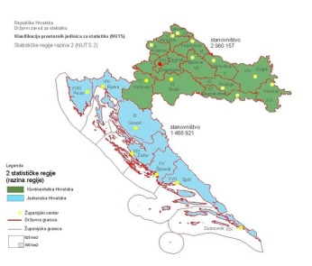
Grad Zagreb | Virovitičko-podravska | Primorsko-goranska
Zagrebačka županija | Požeško-slavonska | Ličko-senjska
Krapinsko-zagorska | Brodsko-posavska | Zadarska županija
Varaždinska | Osječko-baranjska | Šibensko-kninska
Koprivničko-križevačka | Vukovarsko-srijemska | Splitsko-dalmatinska
Međimurska | Karlovačka | Istarska županija
Bjelovarsko-bilogorska | Sisačko-moslavačka | Dubrovačko-neretvanska
Od toga, 6.043 poduzetnika u području djelatnosti I - Pružanje smještaja te priprema i usluživanje hrane, imalo je sjedište u Kontinentalnoj Hrvatskoj, a 7.017 poduzetnika imalo je sjedište u Jadranskoj Hrvatskoj. Slijedom navedenoga, više zaposlenih bilo je u Jadranskoj Hrvatskoj, 36.069, dok je u Kontinentalnoj Hrvatskoj bilo 29.078 zaposlenih. Poduzetnici Jadranske Hrvatske, u području djelatnosti pružanja smještaja te pripreme i usluživanja hrane, u odnosu na poduzetnike Kontinentalne Hrvatske iste djelatnosti, iskazali su 43% veće prihode, dobit razdoblja je bila 13,1% manja, a iskazani gubitak razdoblja bio je četiri puta veći. Zaposlenima kod poduzetnika u Jadranskoj Hrvatskoj obračunana je 18,4% veća prosječna mjesečna neto plaća, u odnosu na zaposlene kod poduzetnika u Kontinentalnoj Hrvatskoj.
Tablica 2. Osnovni financijski rezultati poduzetnika u djelatnosti I - Pružanje smještaja te pripreme i usluživanja hrane po regijama NUTS-2 razine u RH u 2020. godini (iznosi u milijunima kuna, prosječne plaće u kunama)
Opis | Kontinentalna Hrvatska |  | Jadranska Hrvatska |  | Ukupno područje djel. I
Opis | 2020. | indeks | 2020. | indeks | 2020. | indeks
Broj poduzetnika | 6.043 | - | 7.017 | - | 13.060 | -
Broj zaposlenih | 29.078 | 98,9 | 36.069 | 76,3 | 65.147 | 85,0
Ukupni prihodi | 7.248 | 77,7 | 10.364 | 47,8 | 17.612 | 56,8
Ukupni rashodi | 7.722 | 86,2 | 13.602 | 67,8 | 21.324 | 73,5
Dobit razdoblja | 339 | 51,3 | 295 | 12,3 | 634 | 20,7
Gubitak razdoblja | 786 | 189,9 | 3.261 | 335,0 | 4.046 | 291,7
Kons. fin. rez. dobit (+) ili gubitak (-) razd. | -446 | - | -2.966 | - | -3.412 | -
Prosječna mjeseč. neto obrač. plaća¹ | 4.227 | 101,9 | 5.004 | 87,2 | 4.657 | 90,8
Izvor: Fina, Registar godišnjih financijskih izvještaja
Obračunana prosječna mjesečna neto plaća zaposlenima kod poduzetnika u Jadranskoj Hrvatskoj (5.004 kn) u području djelatnosti turizma, bila je 16,2% manja, a zaposlenima kod poduzetnika Kontinentalne Hrvatske (4.227 kn), bila je 29,2% manja od prosječne mjesečne neto obračunane plaće zaposlenima na razini svih poduzetnika Hrvatske (5.971 kn).
Grafikon 1. Prosječna mjesečna neto plaća zaposlenih kod poduzetnika KH i JH u 2020. g. - podr. djel. I i ukupno
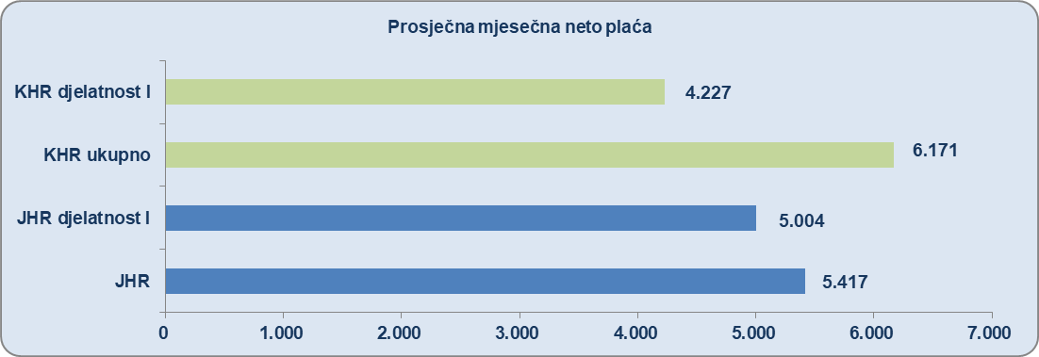
Izvor: Fina, Registar godišnjih financijskih izvještaja
Najuspješniji poduzetnik prema visini dobiti razdoblja u području djelatnosti pružanja smještaja te priprema i usluživanje hrane, u Kontinentalnoj Hrvatskoj bio je GLOBALNA HRANA d.o.o., s 56 milijuna kuna. Na drugom je mjestu HUP ZAGREB d.o.o., s 27,1 milijun kuna dobiti razdoblja, a na trećem VALDES USLUGE d.o.o., sa 17,3 milijuna kuna dobiti razdoblja.
Tablica 3. Top 5 poduzetnika u djel. I - pružanje smještaja te pripreme i usluživanja hrane prema dobiti razdoblja u 2020. godini u KONTINENTALNOJ HRVATSKOJ (iznosi u tisućama kn)
Rang | OIB | Naziv | Sjedište | Dobit razdoblja |  | Udio u neto dobiti u podr. djel. I KHR | Ukupni prihodi |  | Broj zaposl.
1. | 97492131626 | GLOBALNA HRANA d.o.o. | Zagreb | 56.008 |  | 16,5% | 610.414 |  | 1.216
2. | 66859264899 | HUP-ZAGREB d.d. | Zagreb | 27.132 |  | 8,0% | 177.716 |  | 523
3. | 24552485687 | VALDES USLUGE d.o.o. | Zagreb | 17.346 |  | 5,1% | 17.374 |  | 0
4. | 02613171440 | KAVRAN MAKS d.o.o. | Zagreb | 9.078 |  | 2,7% | 41.972 |  | 1
5. | 84526969754 | EUROADRIA d.o.o. | Zagreb | 6.864 |  | 2,0% | 44.239 |  | 152
Ukupno top 5 poduzetnika prema dobiti razdoblja u podr. djel. I u KHR |  |  |  |  | 116.429 | 34,3% |  | 891.716 |  | 1.892
Ukupno poduzetnici u području djelatnost I u KHR |  |  |  |  | 339.394 | 100,0% |  | 7.248.099 |  | 29.078

Izvor: Fina, Registar godišnjih financijskih izvještaja, obrada GFI-a za 2020. godinu
U Jadranskoj Hrvatskoj, u području djelatnosti pružanja smještaja te priprema i usluživanje hrane, najuspješniji poduzetnik bio je VALALTA d.o.o. Rovinj, s dobiti razdoblja od 14,5 milijuna kuna. Na drugom je mjestu APFEL TURIZAM d.o.o., s 10,4 milijuna kuna dobiti razdoblja, a na trećem MANAS d.o.o., s 9,2 milijuna kuna.
Tablica 4. Top 5 poduzetnika u djel. I - pružanje smještaja te pripreme i usluživanja hrane prema dobiti razdoblja u 2020. godini u JADRANSKOJ HRVATSKOJ (iznosi u tisućama kn)
Rang | OIB | Naziv | Sjedište | Dobit razdoblja | Udio u neto dobiti podr. djel. I JHR | Ukupni prihodi | Broj zaposl.
1. | 94300736117 | VALALTA d.o.o. ROVINJ | Rovinj | 14.534 | 4,9% | 192.276 | 333
2. | 74892950852 | APFEL TURIZAM d.o.o. | Makarska | 10.359 | 3,5% | 10.360 | 0
3. | 77290534017 | MANAS d.o.o. | Split | 9.207 | 3,1% | 24.429 | 71
4. | 96645008206 | MAGNUM OPATIJA d.o.o. | Opatija | 8.782 | 3,0% | 12.777 | 5
5. | 70597407118 | UGOSTITELJSKI OBRT "MACOLA", VL. ŽELJKO OREŠKOVIĆ | Korenica | 5.898 | 2,0% | 49.092 | 184
Ukupno top 5 poduzetnika prema dobiti razdoblja u podr. djel. I u JHR |  |  |  | 48.779 | 16,5% | 288.934 | 593
Ukupno poduzetnici u području djelatnosti I u JHR |  |  |  | 294.891 | 100,0% | 10.363.775 | 36.069

Izvor: Fina, Registar godišnjih financijskih izvještaja, obrada GFI-a za 2020. godinu
Među top pet poduzetnika po kriteriju ukupnih prihoda u 2020. Godini, u području djelatnosti pružanja smještaja te priprema i usluživanje hrane, dva su poduzetnika sa sjedištem u Kontinentalnoj Hrvatskoj, a tri u Jadranskoj Hrvatskoj. Prva po visini ukupnih prihoda je GLOBALNA HRANA d.o.o., s ostvarenih 610,4 milijuna kuna.
Tablica 5. Top 5 poduzetnika u djel. I - pružanje smještaja te pripreme i usluživanja hrane prema ukupnim prihodima u 2020. godini (iznosi u tisućama kuna)
Rang | OIB | Naziv | Sjedište | Ukupni prihodi | Broj zaposlen. | Dobit ili gubitak razd. | KHR ili JHR
1. | 97492131626 | GLOBALNA HRANA d.o.o. | Zagreb | 610.414 | 1.216 | 56.008 | KHR
2. | 25190869349 | MAISTRA d.d. | Rovinj | 598.913 | 1.275 | -111.587 | JHR
3. | 36201212847 | VALAMAR RIVIERA d.d. | Buići | 591.750 | 2.611 | -308.550 | JHR
4. | 57444289760 | PLAVA LAGUNA d.d. | Poreč | 484.202 | 1.324 | -90.096 | KHR
5. | 18432842686 | DECENTIA d.o.o. | Veliko Polje | 209.448 | 221 | 6.784 | JHR
Ukupno top 5 poduzetnika prema ukupnim prihodima u podr. djel. I |  |  |  | 2.494.727 | 6.647 | -447.441 | -
Ukupno poduzetnici u području djelatnosti I |  |  |  | 17.611.874 | 65.147 | -3.411.732 | -
Izvor: Fina, Registar godišnjih financijskih izvještaja, obrada GFI-a za 2020. godinu
_________________________________________________________________________________________________________
Više u Analizi financijskih rezultata poslovanja poduzetnika RH u 2020. godini.

Iznos neto plaće i nadnice (AOP 138) podijeljen s prosječnim brojem zaposlenih prema satima rada i brojem mjeseci poslovanja.

